Направление подготовки/специальность:
Прикладная математика и информатика
Дисциплина: Численные методы
Вид контроля, текущий контроль: Лабораторная работа
Фамилия, имя, отчество студента: Мазуров Валентин Константинович
Курс 3 группа 5

Отчет по лабораторной работе №1
на тему:
«Численное исследование сходимости интерполяционного процесса с использованием многочленов Лагранжа»

Преподаватель Гудович Н.Н.

Оглавление
Теоретический материал. 3
Исследование сходимости интерполяционного многочлена к интерполиуремой функции. 4
Вывод. 5

Теоретический материал.
Алгебраический многочлен степени не выше n — функция вида
(1), где
Если , то - многочлен n-й степени.
Пусть функция задана на(2) — фиксированные, попарно различные точки вещественной оси .
Интерполяционный многочлен степени не выше для функции— многочлен (1), значение которого в точках (2) совпадают со значениями функциив этих точках.
(3)
При этом точки (2) — узлы интерполяции, а функция — интерполируемая функция.
Существует несколько способов построения интерполяционного многочлена. В данной работе рассмотрен метод Лагранжа. Общая формула для вычисления интерполяционного многочлена степени не выше , построенного по узлам интерполяции (2), имеет вид:(4)
Интерполяционный многочлен, записанный в форме (4) - многочлен Лагранжа.

Приведем пример нахождения интерполяционного многочлена методом Лагранжа.
Пусть функция задана таблицей своих значений:
 | -1 | 0 | 2
 | -1 | 0 | 4

Построим для этой функции многочлен Лагранжа второй степени (т.к. дано три узла интерполяции).

Исследование сходимости интерполяционного многочлена к интерполиуремой функции.
Рассматриваемая интерполируемая функция имеет вид:
Рассмотрим поведение графика функции и интерполяционного многочлена на следующих отрезке.
На данном отрезке график интерполяционного многочлена сходится к графику функции на интервале при , — степень многочлена Лагранжа. При график интерполяционного многочлена начинает колебаться, причем, чем больше степень , тем больше он отклоняется от графика функции, а интервал сходимости становится равным .
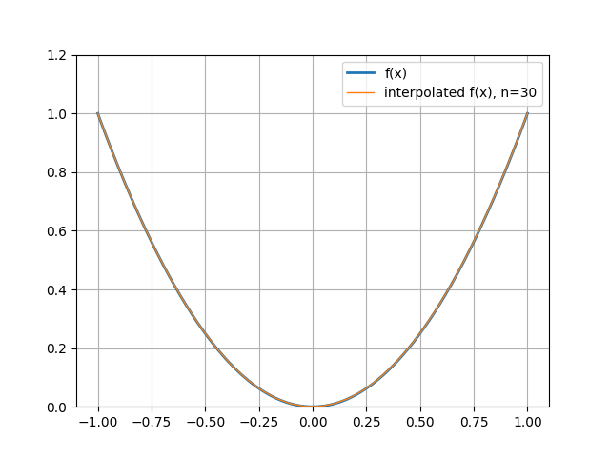
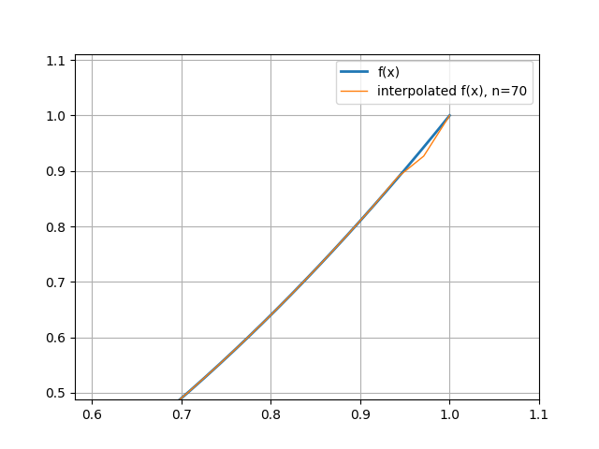
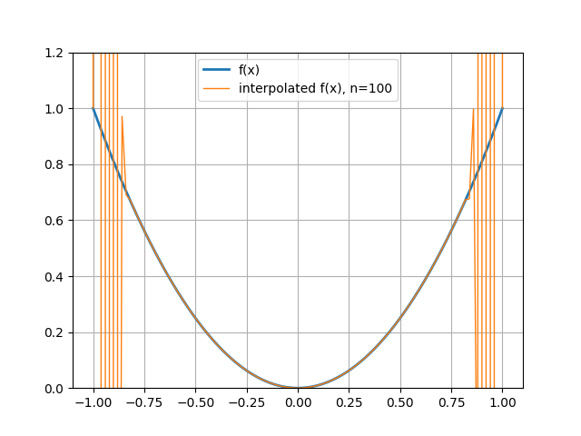

Вывод.
При увеличении числа узлов интерполяции, интервал сходимости увеличивается. При этом после определенного значения значения многочлена Лагранжа начинают колебаться при приближении к крайним точкам.

